4.12.
Модуль 4. Поїздка за кордон
Тема: Готель.
Підтема заняття: Ділова кореспонденція. Основні вимоги до її оформлення. Пасивний та активний стани дієслова.
Wenn ich kommen kann, komm ich, aber ich meine, ich kann kaum kommen.
Der Mensch denkt, der Gott lenkt.
Ein voller Bauch studiert nicht gern.
Vokabeln
Діловий лист – der Geschäftsbrief
Складові частини ділового листа.
1.Реквізити – der Briefkopf:
-назва фірми(підприємства, організації) – der Name der Fa.
-торгівельний знак – das Firmenzeichen
-адреса – die Postanschrift die Adresse
-номери телефонів, телекс, факс – die Telefonnummer, die Telexnummer, die Faxnummer
- одержувач - der Empfänger
- відправник - der Absender
2.Сектор адресату – das Anschriftsfeld
Тип відправлення:
-друковане – die Drucksache
-терміново – die Eilzustellung
-рекомендований – das Einschreiben
-партія товару – die Warensendung
- назва фірми – der Name der Fa
-вулиця, будинок – die Straße, das Haus
- поштовий індекс і країна – die Postleitzahl, die Stadt
Місто і країна в листах за кордон пишуться з великої літери.
3. Рядок посилань (die Bezugszeichenzeile) складається з вказівки на попереднє листування, номера, або скорочення відділу або того, хто веде листування – Ihre Zeichen, ihre Nachricht vom; unsere Zeichen, unsere Nachricht vom; Telefon, Ortsdatum.
4.Привід – der Betreff:
-запрошення – die Einladung
-реклама – das Werbeangebot
-виклик представника - Bitte um Vertreterbesuch
-запит – die Anfrage
-пропозиція – das Angebot über
-рекламація – die Mängelrüge
5.Текст листа – der Brieftext , зі звертанням – mit der Anrede
6.Формула прощання і підпис – die Grußformel und die Unterschrift:
-з дружнім привітом – mit freundlichem Gruß (mit freundlichen Grüßen)
-за дорученням – i.A. – im Auftrage
-з доручення – in Vertrettung, in Vollmacht
-перед підписом генерального довіреного – прокуриста – ppa – per procora
При наявності декількох підписів лівіше стоять підписи більш відповідальних співробітників.
7.Примітки про додатки – die Anlagevermerke.
8. Комерційні дані фірми відправника – die Geschäftsangaben

WIE SCHREIBT MAN EINEN BRIEF?
Einen Brief zu schreiben ist eigentlich nicht schwer, aber es ist gut, auf einigen Dingen zu achten, die man leicht falsch machen kann. Hier also einige wichtige Hinweise, die Sie beachten sollten, wenn Sie einen Brief in deutsch oder nach Deutschland schreiben:
l. Die Anschrift steht gewöhnlich im Akkusativ. Heute verzichtet man oft auf An..., An den/die/das, besonders bei einzelnen Personen oder Familien. Titel und Berufsbezeichnungen sollten wenn möglich ausgeschrieben werden (außer Dr.).
Wenn Sie an mehrere Personen gleichzeitig schreiben, gibt es unterschiedliche Möglichkeiten: z.B.: Karl und Susanne Müller oder Familie Karl und Susanne Müller oder Herrn und Frau Karl und Susanne Müller.
Bei Firmen können Sie z.B. schreiben: Firma Fritz Wunderlich, oder Vereinigte Papierfabrik GmbH.
Wenn Sie an" Personen schreiben, schreiben Sie entweder Herrn Direktor Dr. Fritz Kruse i.H.(i.Hause) (iFa.(in Firma)), c/o (care of) Deutsche Bank AG oder Deutsche Bank AG, z.Hd. Dr. Fritz Kruse. Wenn Sie den Namen als zweites schreiben, darf das Schreiben auch von einem anderen Firmenangehörigen als der genannten Person geöffnet werden, andernfalls nur von der genannten Empfangsperson.
Schreiben Sie die Anschrift auf dem Briefumschlag auf die rechte Seite unten. Ihren Absender schreiben Sie nach links oben. Im Brief selber wiederholen Sie die Anschrift auf der linken Seite unterhalb des Absenders.
2. Für die Datumsangabe gibt es mehrere Möglichkeiten, z.B.: Berlin, den 15. Juli 1996, oder Berlin, [den] 15.7.1996 oder Berlin, 15.Juli 1996. Zwischen Orts-und Zeitangabe steht ein Komma.
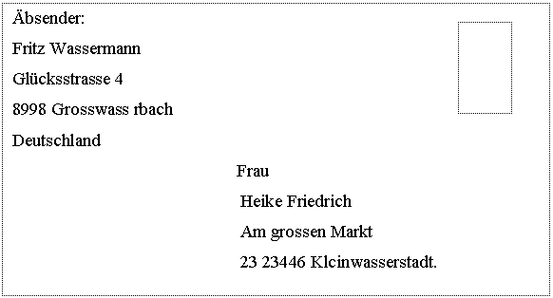

Jahreszahlen können auch mit einem Apostroph abgekürzt werden: z.B. 12.08/96.
3. Für die Andere gibt es mehrere Möglichkeiten. In formellen Briefen, und wenn Sie die Empfänger nicht persönlich kennen, schreiben Sie: Sehr geehrte Damen und Herren! Wenn Sie die angeredete Person kennen, schreiben Sie: Sehr geehrter Herr Wunderlich! Wenn Sie die Person naher kennen, schreiben Sie: Lieber Herr Kunze! oder wenn Sie die Person mit Du anreden: Lieber Peter! Liebe Lisa, lieber Peter! etc.
Statt des Ausrufezeichens können Sie nach der Anrede auch ein Komma setzen. In diesem Fall ist das erste Wort des eigentlichen Briefes klein geschrieben werden, z.B.: vielen Dank...
Achten Sie darauf, dass sich ein Adjektiv in der Anrede nicht auf mehrere Namen o.a. bezieht, wenn es grammatisch nur zu einem passt. Nicht: Sehr geehrte Frau und Herr Muller, sondern Sehr geehrte Frau Müller, sehr geehrter Herr Müller. Nicht: Liebe Klaus und Luisa, sondern: Lieber Klaus, liebe Luise.
4. Die Grußformel am Briefschluss beginnt normalerweise mit einem großen Anfangsbuchstaben und steht ohne Punkt oder Ausrufezeichen. Gebräuchliche Grußformeln sind z.B.: Mit freundlichen Grüßen oder Hochachtungsvoll. In privaten Briefen gibt es auch andere Grußformel, z.B. In Liebe, Bis Bald, Tschüs etc. Unter die Grußformel setzen Sie die Unterschrift ohne Punkt. Sie können auch Dein(e), Euer, Eure, Ihr(e) davor setzen.
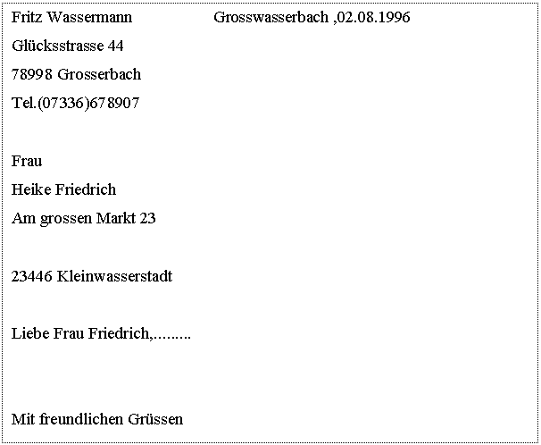

Модуль 4. Поїздка за кордон
Тема: Готель.
Підтема заняття: Ділова кореспонденція Лист –запит та пропозиція. Основні вимоги до її оформлення. Пасивний та активний стани дієслова.
Einmal ertappt ist hundertmal schuldig.
Einmal sehen ist besser als zehnmal hoeren
Teilen Sie das Wort
dieanfragediegeschäftsangabendiepostanschriftderbetreffdiedrucksachedieeinladungder brieftextderempfängerdiebezugszeichenzeiledasfirmenzeichendieeilzustellungdiehggrußformel dieTelexnummerderabsenderdasanschriftsfelddiepostleitzahldieanlagevermerkederbriefkopfdas angebotdieunterschrift:

Finden Sie die Fehler
der Brifcopf ____________________________________________________
das Firmenzeixen________________________________________________
das Telefonumer_________________________________________________
die Faksnumer__________________________________________________
der Empfenger__________________________________________________
das Anshriftsfeld_________________________________________________
das Druksaxe___________________________________________________
die Ailzustelung_________________________________________________
die Postlaitzahl_________________________________________________
das Bezugszeixenzajle____________________________________________
das Betref______________________________________________________
die Mangelrige__________________________________________________
der Briftext ____________________________________________________
die Grusformel __________________________________________________
das Untershrift:__________________________________________________
die Anlagefermercke _____________________________________________
die Gescheftsangaben ____________________________________________

Musterbrief für eine Anfrage
Nicht nur Geschäftsleute sollten eine Anfrage stellen, wenn sie ein bestimmtes Produkt kaufen wollen. Auch private Kunden sollten sich so oft es geht, genau darüber informieren, was möglich ist und wie viel es kostet, bevor sie etwas bestellen. Aber auch wenn man von einer Firma einfach nur erfahren möchte, ob man ein bestimmtes Produkt oder eine bestimmte Dienstleistung bekommen kann. Sehen sie unser Beispiel Musterbrief, zur Nutzung als Vorlage.
Tischlerei Holzfuß
-Herr Schreiner-
Eichenstraße 85
5555 Buchendorf
Datum
Anfrage zur Sonderanfertigung
Sehr geehrter Herr Schreiner,
vor Kurzem haben wir ein Haus in Buchendorf erworben. Für die Einrichtung benötigen wir einige Möbelstücke, die wir gerne als Einzelstücke anfertigen lassen möchten. Bitte lassen Sie uns wissen, ob Sie derzeit einige Kapazitäten für diese Arbeiten frei haben. Bitte lassen Sie uns wissen, wann Sie Zeit haben, diesen Auftrag zu besprechen.
Mit freundlichen Grüßen
U. Neudorf
Thema: Musterbriefe für Anfragen
Musterbrief Angebot

Musterbrief für ein Angebot
Angebote können für verschiedenste Gelegenheiten gemacht werden. Die besten Chancen haben natürlich die Angebote, die man an interessierte Kunden verschickt. Deshalb sind die wichtigsten Angebote, die man machen, kann sicher diejenigen, die man auf eine Anfrage hin verschickt. Hier mal eine Vorlage für so einen Musterbrief als Beispiel.
Malerhansl
Münchner-Str.25
00000 Bienendorf
Dorfschule
Bienendorf
Frau Lisa Mair
Schulstraße30
30000 Bienendorf
Angebot für Malerarbeiten in der Dorfschule Bienendorf

Sehr geehrte Frau Mair,
vielen Dank für Ihre Anfrage nach meinen Malerarbeiten. Nachdem ich mir den Arbeitsaufwand in Ihrer Schule ansehen konnte, kann ich für die Renovierungsarbeiten folgendes Angebot machen:
Materialkosten: ca. x,- Euro
Arbeitsstunden: ca. 100 à XX,- Euro
Gesamtkosten: XXX,- Euro
Ich würde mich sehr freuen, wenn Sie mir den Zuschlag für diesen Auftrag geben würden.

Mit freundlichen Grüßen
(Unterschrift)Johann Malerhansl

